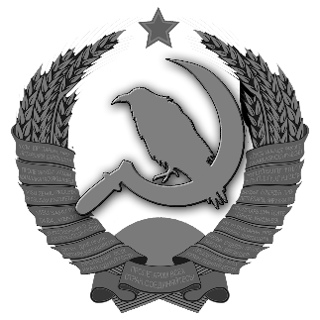

Заявление на

вступление в ОВД

Организация Воронцовского Договора (ОВД) – альянс, созданный с целью противодействия провокационной деятельности АВК (Антиворонцовская Коалиция). Организация была создана 19 марта 2022 года Воронцовым М. П. Союз объединяет в себе всех противников режима АВК. Путём членства в ОВД достигается улучшение дипломатических отношений среди участников альянса и эффективность борьбы с АВК.

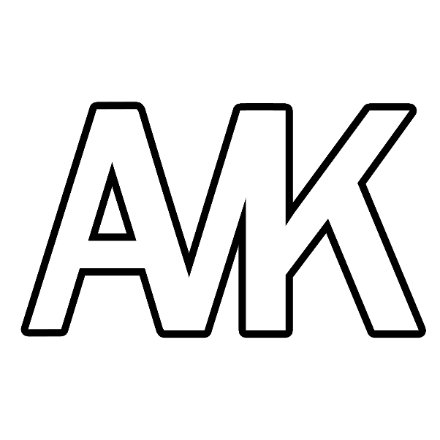

Антиворонцовская коалиция (АВК) – *неофициальный* альянс, созданный с целью провокационной и агрессивной деятельности в сторону Воронцова Матвея Павловича и его соратников. Данному союзу дали неофициальное название участники ОВД.

* Идеология: нацизм;
* Влияние: 9В и 9Б классы;
* Цель: провокационная и агрессивная деятельность в сторону ОВД с последующими нарушениями правовых норм и “грязной” игрой против участников ОВД;
* Участники:

- Машина Наталья

- Жампейсова Рената

- Солохина Анастасия

- Зима Елизавета

- Авдеева Виктория

- Макаревич Дарья

- Ходжаева Любовь

- Реймер Алёна

- Ануфриев Егор

- Сухомлинов Кирилл

- Боярский Дмитрий

- Чистяков Иван

- И другие их последователи…

Заявление с идеологией может показаться громким, но тем не менее в ходе своей деятельности все участники АВК притесняют/ущемляют других учеников по половым, внешним, физиологическим и расовым признакам. Доподлинно, кто глава АВК неизвестно, большее влияние имеют:

* Солохина Анастасия
* Боярский Дмитрий
* Машина Наталья

По своему описанию и деятельности ОВД в корне отличается от своего оппонента:

* Идеология: социализм;
* Влияние: на данный момент только 9В класс;
* Цель: противодействие империализму АВК и нормализация дипломатических отношений среди объединённых участников ОВД против АВК.

Исходя из одной идеологии союза видно, что организация стоит за равноправие среди всех учеников, то есть против выделения отдельно взятых граждан и ущемления других. Фактическим главой ОВД является – Воронцов Матвей Павлович.

Участники АВК не видят рамок приличия и позволяют себе буквально всё: публикация провокационных материалов в социальные сети, клевета в сторону участников ОВД, нарушения законов (УК, АК) РФ и другое…

Борьба с режимом АВК планируется путём разрыва дипломатических отношений с их участниками при помощи привлечения в альянс новых союзников. При наложении санкций на АВК, у её участников будет стремительно падать успеваемость по информатике, а также по другим предметам в зависимости от участников, состоящих в ОВД. Подобной ответной реакции не ожидается, так как кроме провокаций и клеветы у АВК больше нет рычагов давления.

Средства ОВД:

* Официальный веб-сайт - <https://matyshavoron.github.io/ovd/>
* Discord сервер – доступ к нему выдаётся новым участникам после принятия заявления

На веб-сайте ОВД публикуются и обновляются такие материалы как: положение организации, устав организации и т.п.

*На имя главы ОВД*

*Воронцову М. П.*

Я,__________________________________________________ (полные инициалы ФИО),

подаю заявление на вступление в Организацию Воронцовского Договора (ОВД), созданного с целью противодействия деятельности АВК и ограничения её развития.

Моей специализацией/ями являются (отметить галочкой):

□ Математика

□ Русский Язык

□ Английский Язык

□ Немецкий Язык

□ Французский Язык

□ Китайский Язык

□ Информатика

□ Обществознание

□ История

□ Биология

□ Химия

□ Физика

□ ОБЖ

□ Другое ______________________

Подавая данное заявление, я обязуюсь соблюдать положение и устав ОВД.

С уставом и прочей информацией можно ознакомится на официальном сайте ОВД

* <https://matyshavoron.github.io/ovd/>

Я понимаю, что при несоблюдении устава, измене/дезертирстве я буду исключён из организации и со мной также будут разорваны дипломатические отношения и наложены санкции.

*Подпись заявителя: _____________*

*Принятие заявления*

*главой ОВД Воронцовым М. П: _____________*

*Дата подачи заявления: _______/_______/_______*

*Дата принятия заявления: _______/_______/_______*